Chủ đề: [Giải toán 6 sách kết nối tri thức với cuộc sống] tập 2 - Bài 38. Dữ liệu và thu thập dữ liệu. (Chương 9 - Dữ liệu và xác suất thực nghiệm).
Dưới đây Đọc tài liệu xin gợi ý trả lời Luyện tập 2 trang 71 SGK Toán lớp 6 Tập 2 sách Kết nối tri thức với cuộc sống theo chuẩn chương trình mới của Bộ GD&ĐT:

Giải Luyện tập 2 trang 71 Toán lớp 6 Tập 2 Kết nối tri thức
Câu hỏi :Dựa vào bảng Hoa điểm tốt tháng Ba (H.9.1), hãy lập bảng số điểm 8 của các bạn trong tổ Một theo mẫu như hình bên.
Ngoài thông tin này, em còn thu được những thông tin nào khác từ bảng đó?
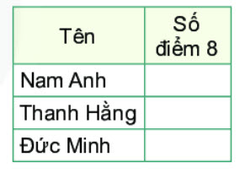
Ta có bảng Hoa điểm tốt tháng Ba:
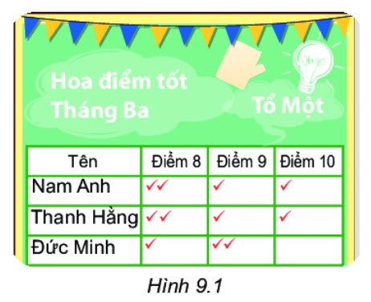
Giải
Từ bảng Hoa điểm tốt tháng Ba (Hình 9.1) ta có: Số điểm 8 của Nam Anh, Thanh Hằng, Đức Minh lần lượt là 2; 2; 1
Do đó ta có bảng:
Tên | Số điểm 8
Nam Anh | 2
Thanh Hằng | 2
Đức Minh | 1
Nhận xét: Qua bảng Hoa điểm tốt còn có thể thu được thông tin về số điểm 9, số điểm 10 của ba bạn trong tổ Một.
-/-
Vậy là trên đây Đọc tài liệu đã hướng dẫn các em hoàn thiện phần giải toán 6: Luyện tập 2 trang 71 Toán lớp 6 Tập 2 Kết nối tri thức. Chúc các em học tốt.

